**ΔΙΕΚ ΣΙΝΔΟΥ**

**ΕΙΔΙΚΟΤΗΤΑ: «Τεχνικός Μαγειρικής Τέχνης –**

**Αρχιμάγειρας (Chef)»**

**ΕΞΑΜΗΝΟ: Β**

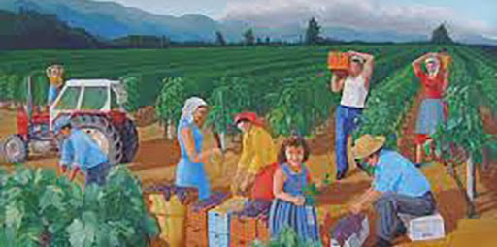

**ΜΑΘΗΜΑ: Οινολογία**

**ΤΙΤΛΟΣ: Ωρίμανση – Συγκομιδή σταφυλιών**

**ΕΚΠΑΙΔΕΥΤΙΚΟΣ: Βασιλειάδου Κατερίνα**

**ΣΧ. ΕΤΟΣ:2023-2024**

Με τον όρο ωρίμανση ή ωριμότητα ονομάζεται η κατάσταση εκείνη κατά την οποία τα σταφύλια έχουν αποκτήσει σε άριστο βαθμό το σύνολο των οργανοληπτικών χαρακτήρων τους.

Για πρακτικούς σκοπούς γίνεται η διάκριση μεταξύ των όρων της «φυσιολογικής» ή «βιολογικής» ωριμότητας και της «βιομηχανικής» ή «εμπορικής» ωριμότητας ώστε να είναι δυνατός ο προσδιορισμός του χρόνου τρυγητού.

**Φυσιολογικά ή βιολογικά ώριμα** είναι τα σταφύλια , όταν τα γίγαρτα που περιέχουν οι ράγες είναι ώριμα να βλαστήσουν.

**Η βιομηχανική ή εμπορική ωριμότητα** αναφέρεται στα σταφύλια που έχουν αποκτήσει το μέγιστο δυνατό , απόλυτο ποσό σακχάρων και παράλληλα έχουν σε άριστο βαθμό και τις υπόλοιπες ιδιότητές τους (περιεκτικότητα σε οξέα , ταννίνες, άρωμα κ.λπ.).

Συχνά αναφέρεται και ο όρος «**τεχνολογική ωριμότητα**» , όταν πρόκειται για την παρασκευή ορισμένων τύπων οίνων.

**Κριτήρια ωριμότητας σταφυλιών οινοποιίας**

Η παραγωγή οίνων ποιότητας εξαρτάται από την ποιότητα της πρώτης ύλης δηλαδή από την ποιότητα των σταφυλιών και κυρίως του γλεύκους. Ο προσδιορισμός της τεχνολογικής ωρίμανσης των σταφυλιών, των ποικιλιών οινοποιίας παρουσιάζει σημαντικές ιδιομορφίες και απαιτεί προσοχή γιατί εξαρτάται από το είδος του οίνου που πρόκειται να παραχθεί. Αν πρόκειται να παρασκευασθούν ξηροί οίνοι από πρώιμες ποικιλίες τότε η τεχνολογική ωριμότητα προηγείται της βιομηχανικής . Αντίθετα σε ψυχρές περιοχές η περιεκτικότητα σε σάκχαρα φθάνει στην απόλυτη τιμή και η περιεκτικότητα σε οξέα παραμένει υψηλή.

Ο προσδιορισμός του χρόνου του τρυγητού προϋποθέτει την προσεκτική παρακολούθηση της πορείας ωρίμανσης των σταφυλιών, σε συνδυασμό με την καλλιεργούμενη ποικιλία και τον τύπο του οίνου που πρόκειται να παρασκευαστεί. Κατά την πορεία της ωρίμανσης , η σχέση σακχάρων προς οξέα μπορεί να πάρει τέσσερις κυρίως τιμές και συγκεκριμένα , να υπάρχει μεγάλη περιεκτικότητα σε σάκχαρα και μικρή σε οξέα, μεγάλη περιεκτικότητα σε σάκχαρα και οξέα, μικρή περιεκτικότητα σε σάκχαρα και μεγάλη σε οξέα και τέλος μικρή περιεκτικότητα σε σάκχαρα και οξέα.

Ο πλέον διαδεδομένος δείκτης εμπορικής ωριμότητας στηρίζεται στη σχέση σακχάρων προς οξέα και συγκεκριμένα:

**Δ.Ε.Ω.=Σ/Ο**

Όπου

**Δ.Ε.Ω.=δείκτης εμπορικής ωριμότητας**

**Σ=περιεκτικότητα σταφυλιών σε σάκχαρα (γραμμάρια /λίτρο)**

**Ο=περιεκτικότητα σταφυλιών σε τρυγικό οξύ (γραμμάρια /λίτρο)**

Για τον προσδιορισμό των σακχάρων χρησιμοποιούμε διαθλασίμετρο, που μετρά την περιεκτικότητα των σακχάρων σε οBrix ή αραιόμετρο Baume

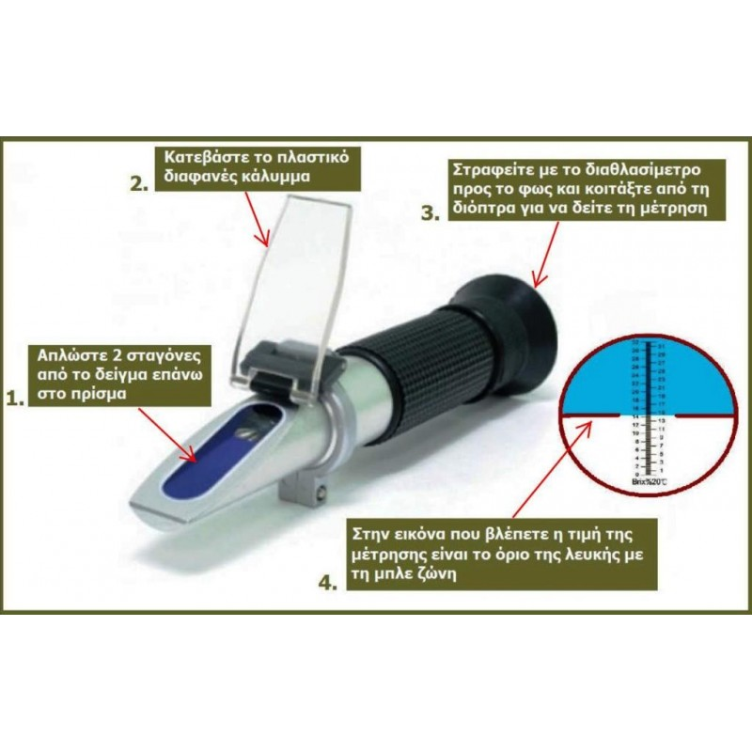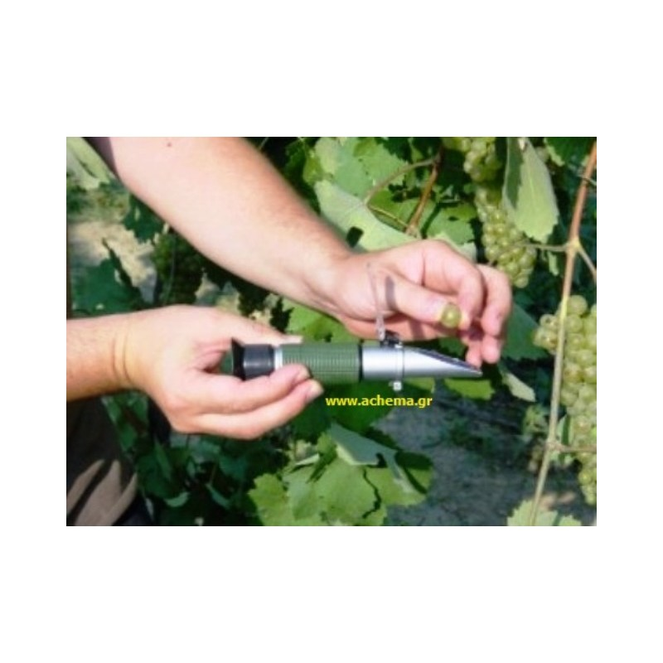

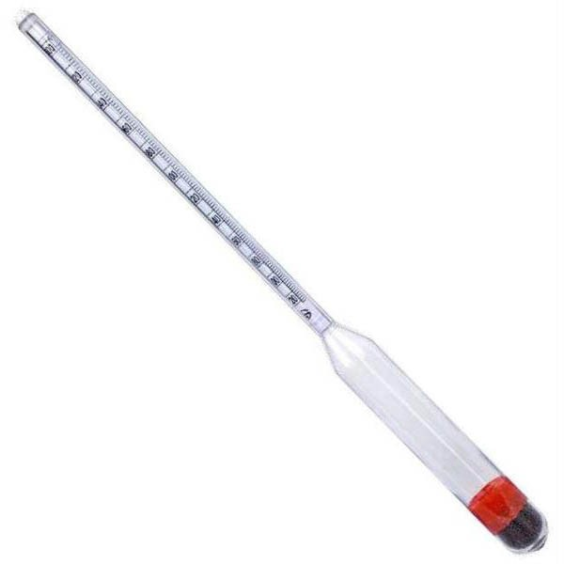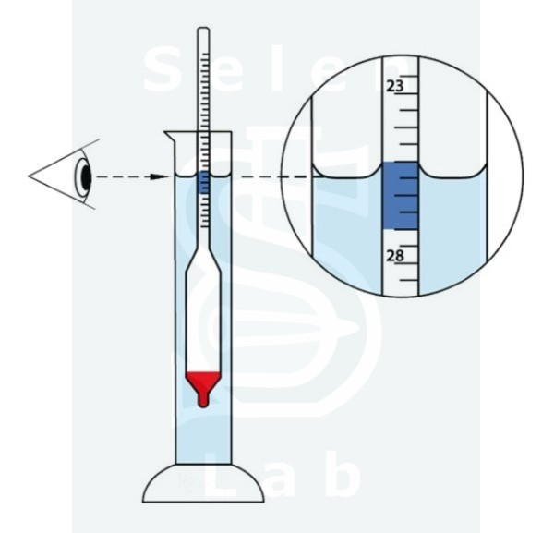

ενώ ο προσδιορισμός της οξύτητας γίνεται με εξουδετέρωση των οξέων με καυστικό νάτριο(NaOH) 0,1 Ν παρουσία δείκτη φαινολοφθαλεϊνης (ογκομετρικά).

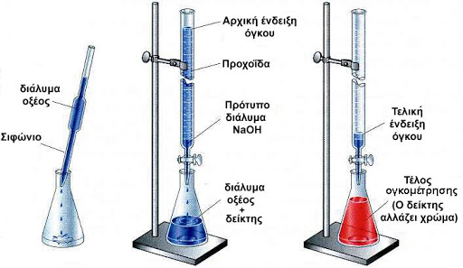

Ο δείκτης εμπορικής ωριμότητας πρέπει να είναι μεταξύ 30 - 50 για τα λευκά κρασιά και μεταξύ 34-58 για τα ερυθρά

Ο δείκτης εμπορικής ωριμότητας αποτελεί ένα πιο αξιόπιστο κριτήριο ελέγχου της ωριμότητας κάθε ποικιλίας σε συγκεκριμένη περιοχή. Σημαντικοί παράγοντες που επηρεάζουν την αξιοπιστία του δείκτη της ωριμότητας είναι:

* η πορεία των κλιματικών συνθηκών
* ο προορισμός χρήσης των σταφυλιών
* οι ειδικές συνθήκες παραγωγής και
* ο τρόπος δειγματοληψίας.

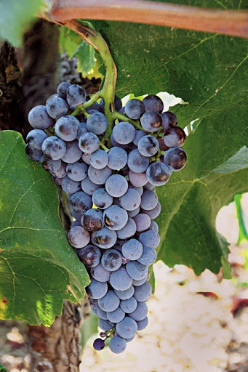 Οι αμπελουργοί προσδιορίζουν εμπειρικά το δείκτη ωριμότητας από το χρώμα, τη σκληρότητα και τη γεύση των σταφυλιών. Συγκομιδή στο σωστό στάδιο ωριμότητας συνεπάγεται αυξημένη περιεκτικότητα σε σάκχαρα και ελαττωμένη περιεκτικότητα σε οξέα ενώ η ποικιλία θα έχει αναπτύξει όλες τις δυνατότητες της ως προς το άρωμα και το χρώμα εξασφαλίζοντας έτσι ένα κρασί καλής ποιότητας. Πρώιμη συγκομιδή σταφυλιών συνεπάγεται μικρή περιεκτικότητα σε σάκχαρα , υψηλή σε οξέα καθώς και μη πλήρη ανάπτυξη του χρώματος και του αρώματος της ποικιλίας.

**Δειγματοληψία σταφυλιών**

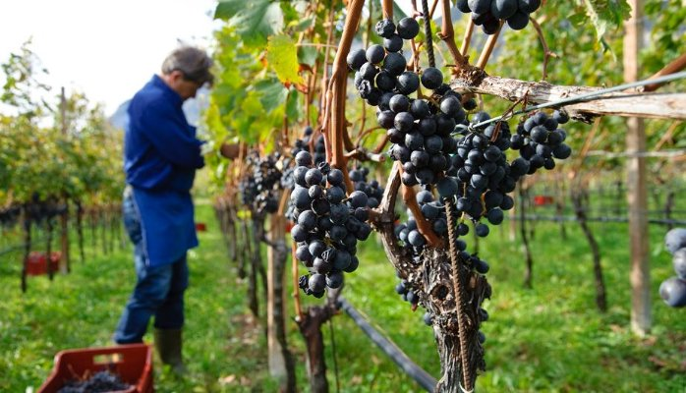Για τον προσδιορισμό της εμπορικής ωριμότητας δηλαδή του λόγου σάκχαρα/οξύτητα θα πρέπει να ληφθεί ένα αντιπροσωπευτικό δείγμα**.** Η λήψη αντιπροσωπευτικού δείγματος απαιτεί μεγάλη προσοχή. Η σύνθεση των ραγών του ίδιου σταφυλιού δεν είναι όμοια, αλλά διαφέρει από θέση σε θέση. Πολύ περισσότερο διαφοροποιήσεις υπάρχουν στην σύνθεση των ραγών που προέρχονται από διαφορετικά σταφύλια ενός πρέμνου ή ακόμη και από σταφύλια διαφορετικών πρέμνων. ΄Ένα δείγμα θεωρείται αντιπροσωπευτικό , όταν αποτελείται από 250 τουλάχιστον ράγες , οι οποίες έχουν ληφθεί από διαφορετικά πρέμνα. Η κάθε ράγα λαμβάνεται από διαφορετική θέση του σταφυλιού , από σταφύλια που έχουν διαφορετικό προσανατολισμό και βρίσκονται σε διαφορετικό ύψος από το έδαφος Ο ελάχιστος αριθμός πρέμνων από τα οποία θα ληφθεί δείγμα πρέπει να είναι 250. Η δειγματοληψία αρχίζει από την περίοδο αλλαγής του χρώματος των ραγών και συνεχίζεται μέχρι τον τρυγητό.

Το δείγμα συμπιέζεται και παραλαμβάνεται το γλεύκος , στο οποίο γίνεται ο προσδιορισμός της εμπορικής ωριμότητας **.**

**Τρυγητός σταφυλιών οινοποιίας**

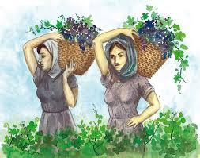

Η συγκομιδή των σταφυλιών ονομάζεται τρυγητός.

Ο τρυγητός των σταφυλιών προς οινοποίηση μπορεί να γίνει χειρωνακτικά ή με την βοήθεια ειδικών μηχανημάτων μηχανικού τρυγητού.

Κατά τον τρυγητό με το χέρι , η εργάτρια με την βοήθεια μικρού μαχαιριού κόβει τα σταφύλια, τα καθαρίζει από τις άωρες και σάπιες ράγες και τα τοποθετεί σε πλαστικά κιβώτια χωρητικότητας 15-2 5 κιλών, με τρόπο ώστε να μην τραυματίζονται οι ράγες. Τα κιβώτια μεταφέρονται το ταχύτερο στο οινοποιείο. Τραυματισμοί των ραγών ή παρουσία σάπιων ραγών κατά διάφορους χειρισμούς και μεταφορά κάτω από 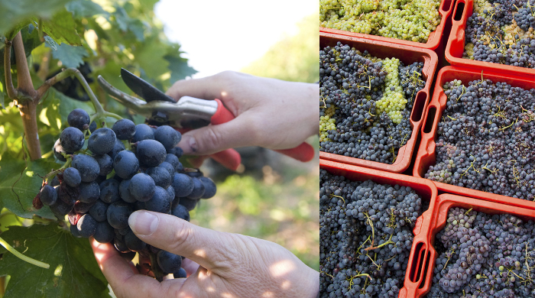υψηλές θερμοκρασίες του καλοκαιριού προκαλούν ζυμώσεις και οξίνιση του γλεύκους.

Δεν επιτρέπεται η τοποθέτηση των σταφυλιών σε νάιλον σάκους π.χ. σάκοι που περιείχαν λιπάσματα , τακτική που συνηθίζουν αρκετοί παραγωγοί διότι προκαλούν ανεπανόρθωτες ζημιές στο γλεύκος

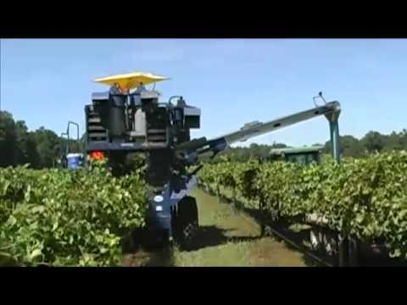Ειδικά για τον τρυγητό των σταφυλιών οινοποιίας τα τελευταία χρόνια έχουν χρησιμοποιηθεί διάφοροι τύποι μηχανικών τρυγητών με σκοπό τη μείωση του κόστους της εργασίας αλλά και την αντιμετώπιση του προβλήματος τη έλλειψης εργατικών χεριών. Για την εφαρμογή του μηχανικού τρυγητού πρέπει να πληρούνται ορισμένες προϋποθέσεις που αναφέρονται στην ποικιλία οινοποίησης (δεν είναι κατάλληλες όλες οι ποικιλίες να δεχτούν μηχανικό τρυγητό), το μέγεθος και τη δομή του αμπελώνα (απαιτείται αμπελώνας έκτασης τουλάχιστον 40 στρεμμάτων) οι αποστάσεις των γραμμών φύτευσης να είναι 3 μέτρα, τα φυτά να είναι διαμορφωμένα σε γραμμικά σχήματα με κατάλληλο ύψος κλπ.

Τα πιο διαδεδομένα μηχανικά συστήματα τρυγητών λειτουργούν ,με πλευρική δόνηση. Με την βοήθεια ειδικών ράβδων, τα μηχανήματα αυτά, καθώς βρίσκονται πάνω από τα πρέμνα και κινούνται επί της γραμμής φύτευσης , 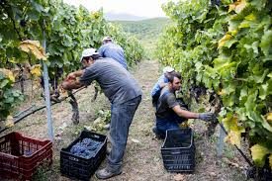προκαλούν μικρές δονήσεις με αποτέλεσμα τον απορραγισμό των σταφυλιών, τη συλλογή των ραγών και των μικρών βοτρυδίων και τη μεταφορά τους με την βοήθεια των μεταφορικών ταινιών στα δοχεία τρυγητού.

Στη Ελλάδα μηχανικός τρυγητός έχει εφαρμοστεί μόνο σε πειραματική βάση, εξαιτίας του μικρού μεγέθους των αμπελιών και της διαμόρφωσης των πρέμνων στα κατάλληλα σχήματα.

**Βιβλιογραφία**

Αμπελουργία: Σταυρακάκης Μανόλης ,Σύμινης Χαράλαμπος, Μπινιάρη Κατερίνα, Σωτηρόπουλος Γεώργιος

Οινολογία-Τεχνικός Μαγειρικής Τέχνης: Καπετανάκης Βασίλειος

Αμπελουργία, Σημειώσεις θεωρητικού μέρους: Δρ. ΄Αννα Ασημάκη

Στοιχεία οινολογίας-η τέχνη του οινοχόου: Μαρία Τζίτζη, Πάρις Κυπαρισσίου

Αγροβιοτεχνίες: Λαμπρινός Γρηγόριος, Μανωλοπούλου Ελένη, Μοσχοπούλου Αικατερίνη, Δημητρουλάκης Μιχαήλ

Μεταποίηση φυτικών προϊόντων: Μπαλατσούρας Γεώργιος, Αθανασόπουλος Παναγιώτης, Τάσος Γεώργιος, Μασούρας Θεοφύλακτος